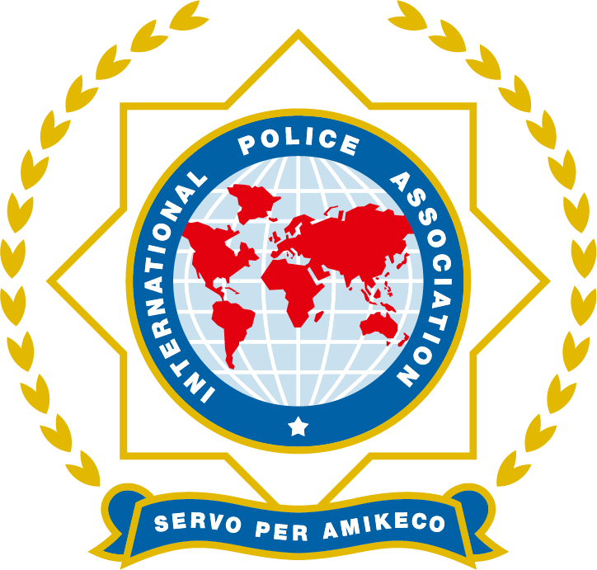 | INTERNATIONAL POLICE ASSOCIATION (I.P.A.)  Sección Española  Organización No Gubernamental con Estatus Consultivo (Especial) en el Consejo Económico y Social (ECOSOC) de Naciones Unidas y Estatus Consultivo en la Organización de Estados Americanos (OEA) y UNESCO

 | : c/ Guardia Urbana 3-5, 08004-Barcelona  : ipaespana@ipaespana.org | : (0034) 93 291 51 86  : www.ipaespana.org

SOLICITUD DE BECA PARA GIMBORN
Septiembre, 2023
Fecha límite para presentar la solicitud: 15 de mayo de 2023
Nombre | Apellidos | DNI | Número de Socio | COMUNIDAD/AGRUPACIÓN | e-mail:  teléfono: | Becado año

En caso de no ser Becado, al estar excluido por la Normativa o por el Sorteo, puedo ir por mi CUENTA: | SI |  | NO

Día en que se solicita:
e-mail de envío: secretari@ipacatalunya.org

